**Guide d’utilisation Projet Yuka**

* La première page est un scanner pour QR code :

* + En haut a droit il y a un menu avec quatre options :
    - Activer/désactiver le flash
    - Activer/désactiver le contenu
    - Accéder à la liste des favoris
    - A propos de l’application avec quelques informations

* Il faut scanner un QR code pour accéder à la fiche produit ou cliquer sur favori pour accéder à la liste des favoris :
  + Si le produit est référencé par l’api *Open Food Facts :*
    - *L’activity détail produit va être lancé :*
      * *Si le produit est déjà dans les favoris le menu en haut a droit sera différent. L’utilisateur peut supprimer le produit des favoris*

* + - * *Si le produit n’est pas dans les favoris. L’utilisateur peut l’ajouter au favori*

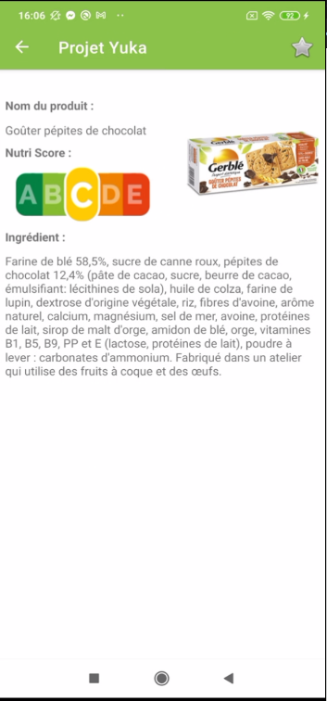

* + - * Si le produit est référencé mais qu’il manque des informations. Il y aura affiché « not referenced »

* + *Si le produit n’est pas référencé, un message s’affiche disant que le produit n’est pas référencé et qu’il faut donc scanner un autre produit*

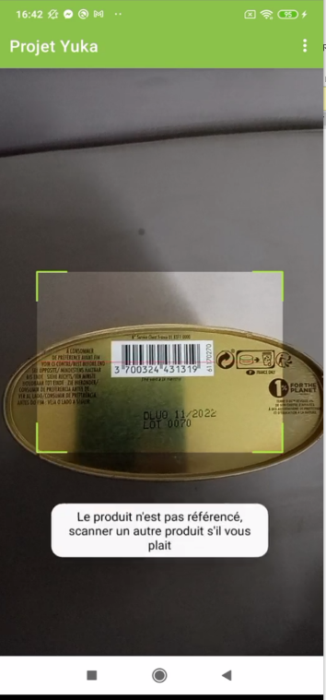

* + *Si l’utilisateur clique sur favori dans le menu, une liste de favori s’affiche et il faut cliquer sur le favori que l’ont veut pour afficher sa fiche produit*

